TRABAJO PRÁCTICO INTEGRADOR
Automatización del proceso de solicitud de vacaciones mediante chatbot
Materia | Organización Empresarial
Carrera | Tecnicatura Universitaria en Programación a Distancia
Organización analizada | NovaTech SRL
Proceso seleccionado | Gestión de solicitud de vacaciones
Integrante/s | Matias Emanuel Abalo
1. DEFINICIÓN DEL PROCESO Y CONTEXTO
La organización elegida es NovaTech SRL, una empresa ficticia dedicada al desarrollo de software y soporte técnico. El proceso administrativo seleccionado es la gestión de solicitudes de vacaciones del personal.
Actualmente, el proceso se realiza de forma manual. El empleado solicita vacaciones por correo electrónico o mensaje interno, RR. HH. consulta una planilla de saldos, verifica si corresponde aprobar la solicitud y luego responde al empleado. Este método genera demoras, posibles errores de carga, consultas repetidas y falta de trazabilidad.
El objetivo de la solución propuesta es automatizar el proceso mediante un chatbot que permita consultar saldo, registrar solicitudes y aplicar reglas de decisión basadas en datos.
Desde el enfoque sistémico, la organización puede entenderse como un sistema abierto y socio-técnico: recibe entradas de sus integrantes, procesa información mediante reglas administrativas y genera salidas que impactan en la gestión del personal. En este caso, las entradas son el legajo, la fecha y la cantidad de días solicitados; el proceso consiste en validar esos datos y consultar saldos; y la salida es una solicitud aprobada, rechazada o pendiente de revisión por RR. HH.
El límite del sistema automatizado se ubica en las solicitudes simples de vacaciones. Los casos excepcionales, como empleados inactivos o pedidos superiores a cierta cantidad de días, se derivan a RR. HH. Esta separación permite conservar control humano donde corresponde y automatizar las decisiones repetitivas con información consistente.
2. PROCESO AS-IS
En el proceso actual, el empleado envía una solicitud informal a RR. HH. El área responsable consulta manualmente una planilla de saldos y, si hay días disponibles, deriva o registra la aprobación. Si no hay saldo, informa el rechazo.
- Demora en la respuesta.
- Dependencia de una persona de RR. HH.
- Riesgo de errores al consultar o actualizar planillas.
- Falta de registro automático de solicitudes rechazadas.
- Dificultad para seguir el estado de cada pedido.

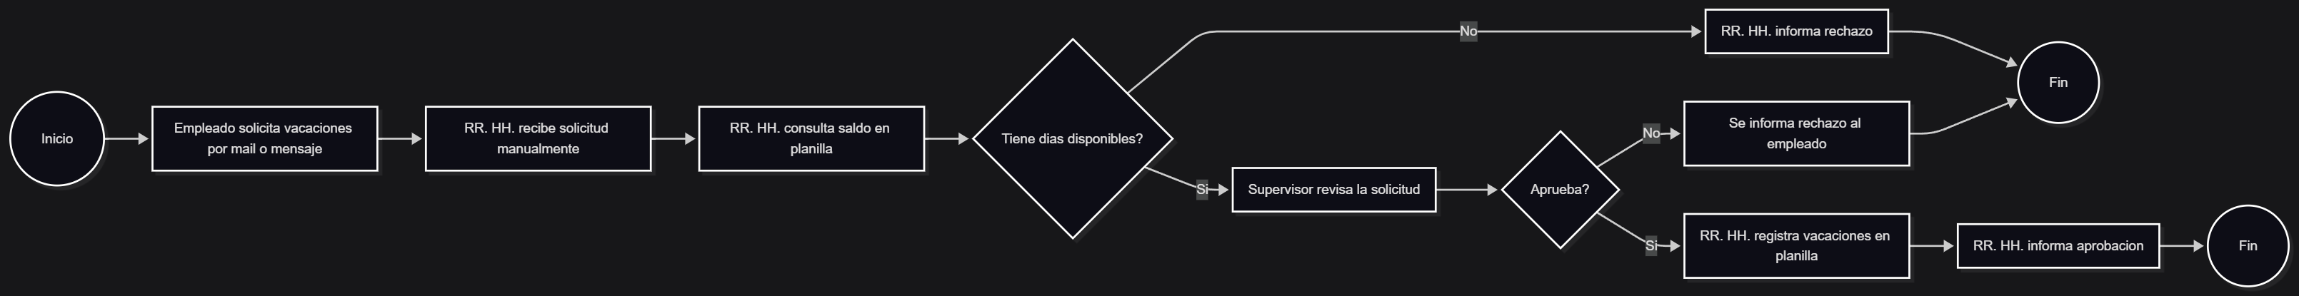
Diagrama BPMN del proceso actual AS-IS.
3. PROCESO TO-BE
La solución propuesta incorpora un chatbot que guía al usuario paso a paso. El bot identifica al empleado mediante legajo, consulta una base de datos simulada, informa saldo disponible y permite cargar una solicitud de vacaciones.
El proceso automatizado incluye los siguientes puntos de decisión o gateways:
- Legajo válido y empleado activo.
- Fecha de inicio válida.
- Cantidad de días numérica y mayor a cero.
- Saldo suficiente para aprobar o rechazar la solicitud.
- Solicitud mayor a 10 días, que requiere aprobación especial.

Diagrama BPMN del proceso automatizado TO-BE.
4. ARQUITECTURA TÉCNICA E IMPLEMENTACIÓN
La implementación se realizó como simulador en Python ejecutado por consola. Esta decisión permite demostrar la lógica del proceso sin depender de una plataforma externa. El mismo flujo podría adaptarse a Telegram Bot API, WhatsApp Business API o una interfaz web.
- Lenguaje: Python.
- Plataforma simulada: consola, adaptable a Telegram, WhatsApp o web.
- Persistencia: archivos CSV utilizados como base de datos simulada.
- Gestión de estados: el bot avanza según la opción elegida y las respuestas del usuario.
La coherencia entre el BPMN y el código se mantiene porque cada decisión del diagrama tiene una condición equivalente en el simulador: validación de legajo, validación de fecha, control de cantidad numérica, consulta de saldo y derivación a RR. HH. cuando la solicitud supera los 10 días. De esta forma, el diagrama funciona como guía del comportamiento del bot.
Decisión del proceso | Validación técnica | Resultado
Legajo válido y activo | Consulta en empleados.csv | Continúa o deriva a RR. HH.
Fecha correcta | Formato AAAA-MM-DD | Acepta o informa error.
Días solicitados | Número entero mayor a cero | Acepta o pide corrección.
Saldo disponible | Comparación con dias_disponibles | Aprueba o rechaza.
Pedido especial | Más de 10 días | Queda pendiente de RR. HH.
Relación entre decisiones BPMN y lógica del simulador.
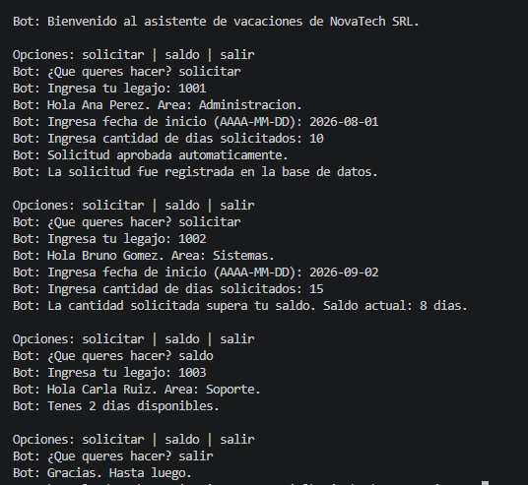
Simulación del chatbot ejecutando el proceso.
5. BASE DE DATOS Y DICCIONARIO DE DATOS
El chatbot no se limita a respuestas estáticas: consulta una base de datos simulada mediante archivos CSV. El archivo empleados.csv contiene los datos necesarios para validar al usuario y consultar su saldo; el archivo solicitudes.csv registra las solicitudes generadas durante la ejecución.

Entidad | Campo | Tipo | Descripción
Empleado | legajo | Texto | Identificador único del empleado.
Empleado | nombre | Texto | Nombre completo del empleado.
Empleado | área | Texto | Sector al que pertenece.
Empleado | dias_disponibles | Número entero | Saldo de vacaciones disponible.
Empleado | activo | Texto si/no | Indica si el empleado puede operar.
Solicitud | id | Texto | Identificador único de la solicitud.
Solicitud | fecha_inicio | Fecha | Día de inicio solicitado.
Solicitud | dias_solicitados | Número entero | Cantidad de días pedidos.
Solicitud | estado | Texto | aprobada, rechazada o pendiente_rrhh.
Solicitud | observacion | Texto | Motivo o detalle de la decisión.
Diccionario de datos utilizado por el chatbot.
6. MANUAL DE USUARIO
Al iniciar el bot, el usuario puede escribir una de las siguientes opciones:
- saldo: consulta la cantidad de días disponibles.
- solicitar: inicia una nueva solicitud de vacaciones.
- salir: finaliza la conversación.
Para solicitar vacaciones, el usuario debe completar los siguientes pasos:
- Ingresar su legajo.
- Ingresar la fecha de inicio con formato AAAA-MM-DD.
- Ingresar la cantidad de días solicitados.
- Leer la respuesta del bot y verificar si la solicitud fue aprobada, rechazada o derivada.
7. PRUEBAS, MÁQUINA DE ESTADOS Y CAMINO INFELIZ
El bot utiliza una máquina de estados simple: primero muestra el menú, luego identifica al usuario, después solicita fecha y cantidad de días, valida el saldo y finalmente registra una decisión. Cada estado espera una entrada concreta; si la entrada no cumple la regla esperada, el bot informa el error y evita avanzar con datos incorrectos.

Caso | Entrada | Respuesta esperada
Opción inexistente | texto distinto de solicitar, saldo o salir | El bot informa las opciones válidas.
Legajo inexistente | 9999 | El bot informa que no encontró el legajo.
Empleado inactivo | 1005 | El bot deriva la consulta a RR. HH.
Fecha inválida | 15/06/2026 | El bot solicita usar formato AAAA-MM-DD.
Días no numéricos | cinco | El bot solicita un número entero.
Saldo insuficiente | días mayores al saldo | La solicitud se registra como rechazada.
Más de 10 días | 11 o más días | La solicitud queda pendiente de RR. HH.
Casos de prueba del camino feliz e infeliz.
8. HERRAMIENTAS DE IA UTILIZADAS
Se utilizaron herramientas de IA como apoyo para estructurar el proceso, definir datos de prueba y redactar casos de validación.
El uso de IA fue auxiliar y crítico: las respuestas fueron revisadas, adaptadas al contenido del Proyecto y contrastadas con el proceso elegido. Se descartaron respuestas genéricas y se ajustaron los criterios técnicos para que coincidan con el flujo BPMN y con el código implementado.
Prompt 1:
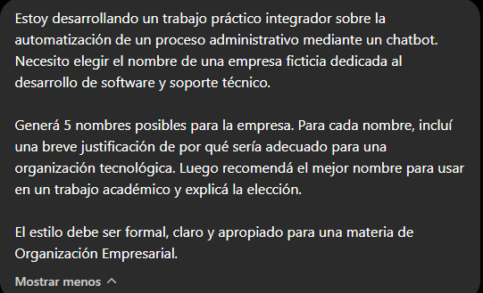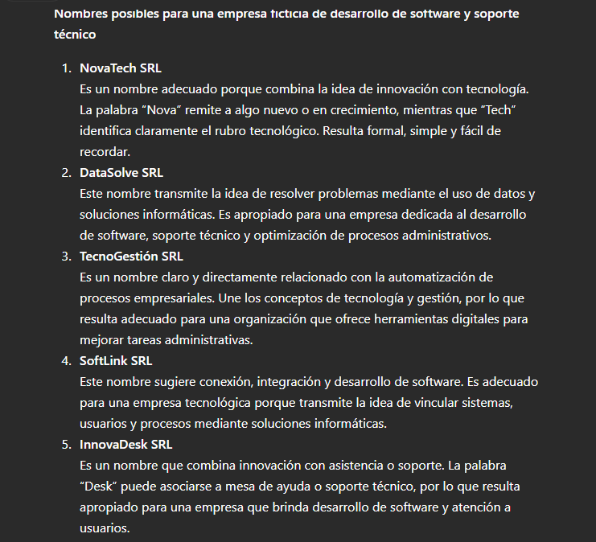
Prompt 2:
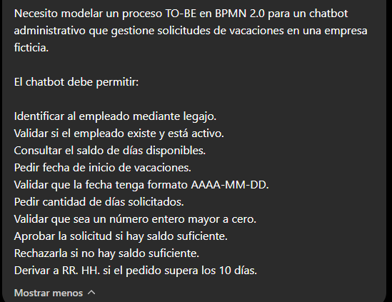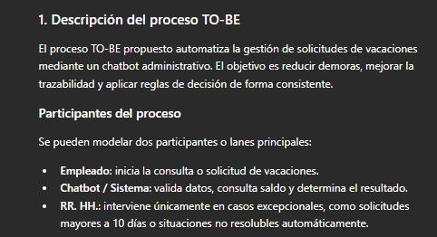
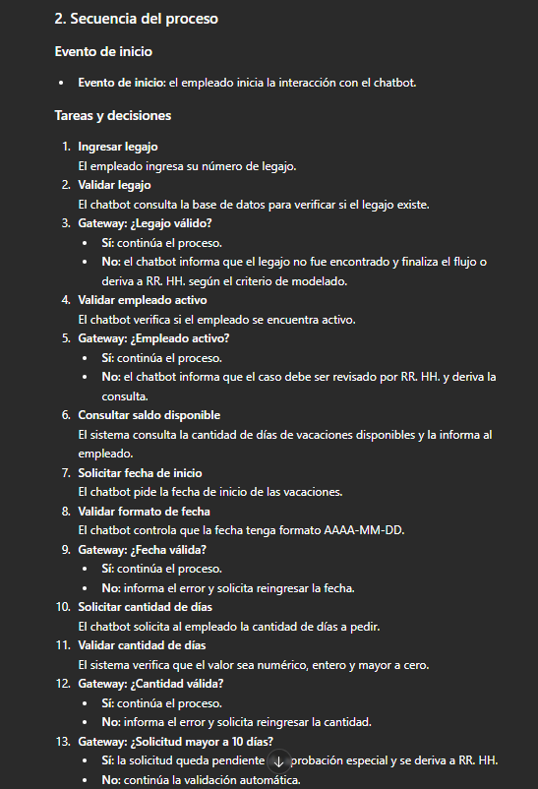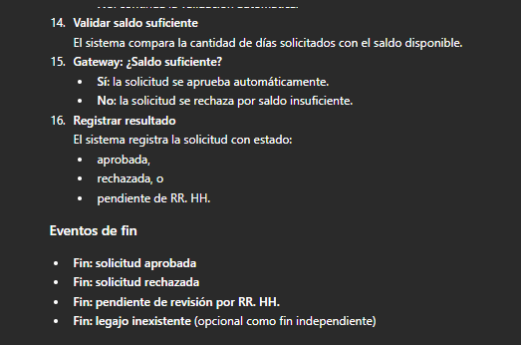

Prompt 3
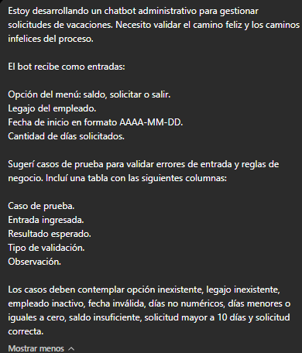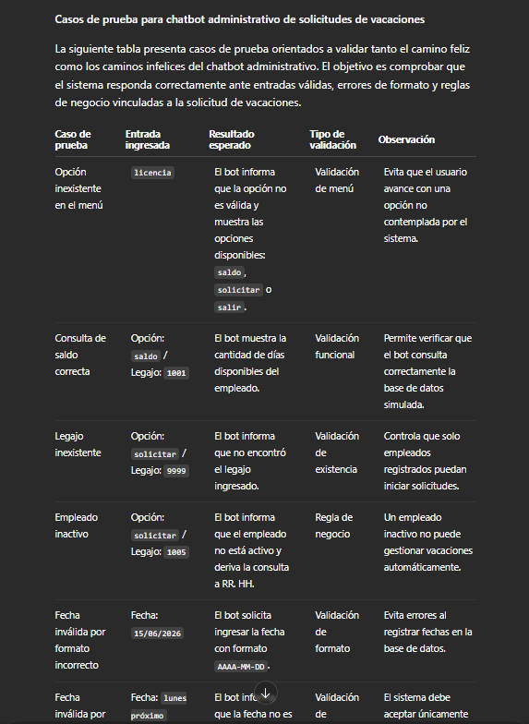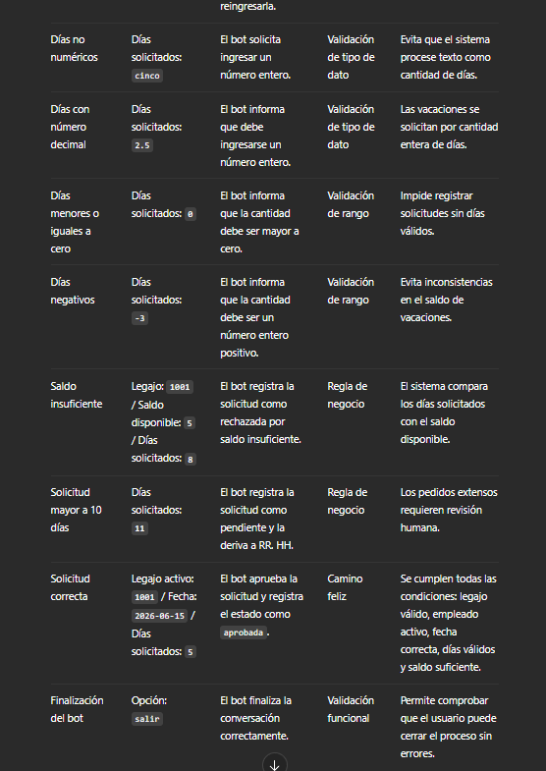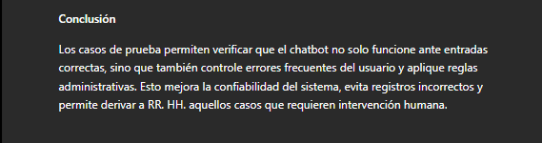
Evidencia de consultas realizadas en herramientas de IA.
9. CONCLUSIÓN
El trabajo demuestra cómo un proceso administrativo manual puede transformarse en una solución automatizada mediante un chatbot. La propuesta integra modelado BPMN, reglas de negocio, persistencia de datos, gestión de estados y manejo de errores. Esto permite reducir tiempos de respuesta, mejorar la trazabilidad y ofrecer una experiencia más ordenada para el usuario y para RR. HH.
10. REPOSITORIO Y ARCHIVOS DEL PROYECTO
Link al repositorio: [Completar URL de GitHub/GitLab]

